Meer dan 80% van Nederlanders kiest voor het laagste eigen risico bij zorgverzekering
Amsterdam, 11 december 2025 - Steeds meer verzekerden kiezen bij hun zorgverzekering voor het minimale eigen risico van € 385,-. Dat blijkt uit onderzoek van Overstappen.nl. In de overstapperiode 2024/25 koos 71% van de overstappers voor deze optie. Sinds het overstapseizoen van 2026 is begonnen, ligt dat percentage op 84%. Tegelijkertijd daalt het aantal overstappers met het maximale eigen risico van € 885,- van 25% naar 15%. De optie met het hoogste eigen risico lijkt dus steeds minder aantrekkelijk te zijn voor overstappers.

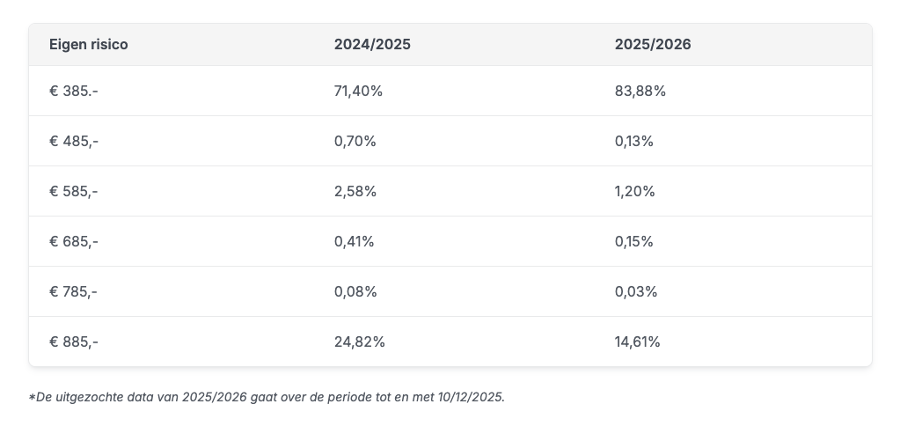

Aantal verzekerden met een hoog eigen risico neemt af
De cijfers van
Overstappen.nl
laten zien dat overstappers terughoudender worden in de financiële risico’s die zij nemen. Steeds meer mensen kiezen voor een optie waarbij de mogelijke zorgkosten voorspelbaarder blijven, zelfs als ze daardoor een maandelijkse premiekorting mislopen.
“We zien dat overstappers niet alleen naar het maandbedrag kijken, maar ook naar de totale kosten die ze in een jaar kunnen verwachten,”
zegt Jeremy Broekman, zorgverzekeringsexpert bij
Overstappen.nl
.
"Veel mensen houden rekening met stijgende zorguitgaven en de kans dat ze hun eigen risico daadwerkelijk gebruiken. Daardoor wordt een laag eigen risico voor een grotere groep logischer, zelfs als er sprake is van een aantrekkelijke premiekorting bij een hoger eigen risico.”
Ontwikkeling in cijfers
De cijfers hieronder laten zien hoe de voorkeur voor het eigen risico is veranderd. Naast de ontwikkeling dat meer mensen voor het laagste eigen risico en minder mensen voor het hoogste eigen risico kiezen, is bij de tussenliggende bedragen weinig verandering te zien. De opties van € 485,-, € 685,- en € 785,- worden door minder dan 1% van de mensen gekozen. Dit lage gebruik is mede te verklaren doordat niet alle verzekeraars deze tussenliggende eigen-risico-bedragen aanbieden.
Invloed van premiekortingen
Uit de data blijkt dat het verschil in premiekortingen een rol speelt bij de keuze van het eigen risico. Bij het merendeel van de goedkoopste polissen zijn de premiekortingen voor hogere eigen risico’s beperkt, waardoor het financiële voordeel klein blijft. Maar ook bij verzekeraars die wél hogere premiekortingen bieden, kiest maar een relatief klein deel van de verzekerden daadwerkelijk voor een verhoogd eigen risico.

About: Overstappen.nl
Overstappen.nl is een online vergelijkingssite die consumenten helpt bij het vinden van de beste deals op het gebied van o.a. energie, verzekeringen en telecom. Wij streven ernaar om consumenten inzicht te geven in hun uitgaven, zodat zij weloverwogen keuzes kunnen maken en geld kunnen besparen. We hebben gebruiksvriendelijke vergelijkingstools ontwikkeld die consumenten de mogelijkheid bieden om snel en gemakkelijk aanbieders te vergelijken en over te stappen naar betere opties.<br />
<br />
Sinds onze oprichting in 2012, hebben we al meer dan een miljoen consumenten geholpen aanzienlijke besparingen te realiseren door middel van onze efficiënte en effectieve vergelijkingsdiensten.

Newsroom
View the full press release including more media in our Newsroom.
View the full press release
View all previous press releases

